Федеральное государственное бюджетное
образовательное учреждение высшего
профессионального образования
«Самарский научно исследовательский университет
имени академика С.П. Королева»
Факультет информатики
Кафедра программных систем
ОТЧЕТ ПО ЛАБОРАТОРНОЙ РАБОТЕ №1
«Создание ER-модели данных»
Выполнил: Лукьянов А.А.
гр. 6313
Проверил: Додонов М.В.
Самара 2016

Предметная область
Предметная область: “Приемная комиссия”. Сущности: “Абитуриенты”, “Заявление”, “Специальность”, “Предмет”, “Специальность-предмет”, “Экзамен”, “Оценка за предмет”.
Далее перечислены атрибуты каждой сущности.
Атрибуты сущности “Абитуриент”: Номер абитуриента, Имя, Фамилия, Отчество, Дата рождения, Пол.
Атрибуты сущности “Заявление”: Номер заявления, Номер специальности, Номер экзамена, Номер абитуриента.
Атрибуты сущности “Специальность”: Номер специальности, Название специальности.
Атрибуты сущности “Предмет”:Номер предмета, Название предмета.
Атрибуты сущности “Специальность-предмет”: Номер специальности, Номер предмета.
Атрибуты сущности “Экзамен”: Номер экзамена, Присутствие.
Атрибуты сущности “Оценка за предмет”: Идентификатор, Оценка, Номер экзамена, Номер предмета.

Цель работы
Построить модель сущность-связь для заданной предметной области.

Ход работы
- Выбрал логический уровень представления модели данных.
- Выделил необходимые сущности согласно предметной области своего варианта.
- Определил необходимые атрибуты сущностей.
- Указал домены для всех атрибутов сущностей.
- Задал необходимые ограничения целостности данных.
- Указал альтернативные и первичные ключи сущностей.
- Задал необходимые связи между сущностями.
- Указал необходимые свойства связей.
- Привел созданную модель к третьей нормальной форме.
- Оформил отчёт о выполнении лабораторной работы.

Результат работы
В результате выполнения работы мною были сформированы две модели: физическая и логическая. На рисунках 1 и 2 представлены скриншоты этих моделей.
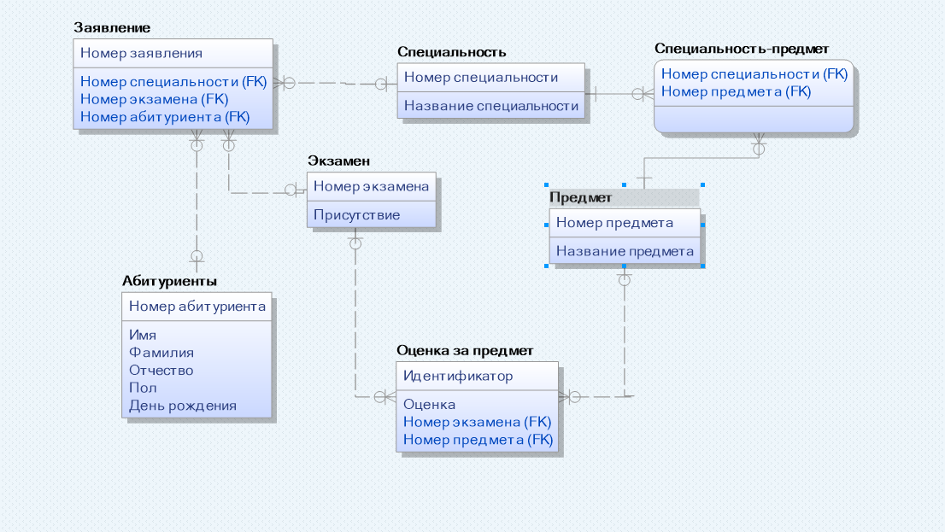
Рисунок 1– Логический уровень модели

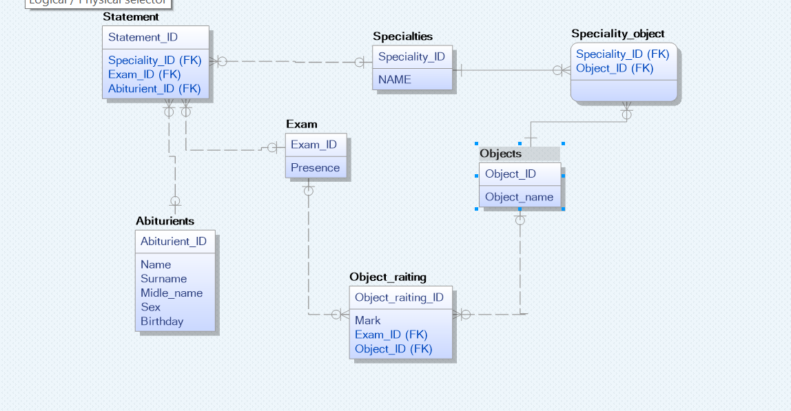

Рисунок 2 – Физический уровень модели
CREATE TABLE Abiturients
(
Name VARCHAR2(20) NOT NULL ,
Surname VARCHAR2(30) NOT NULL ,
Midle_name VARCHAR2(20) NOT NULL ,
Sex VARCHAR2(6) NOT NULL ,
Birthday DATE NOT NULL ,
Abiturient_ID NUMBER NOT NULL
);

CREATE UNIQUE INDEX XPKAbiturients ON Abiturients
(Abiturient_ID ASC);

ALTER TABLE Abiturients
ADD CONSTRAINT XPKAbiturients PRIMARY KEY (Abiturient_ID);

CREATE TABLE Exam
(
Exam_ID NUMBER NOT NULL ,
Presence VARCHAR2(3) NOT NULL
);

CREATE UNIQUE INDEX XPKЭкзамен ON Exam
(Exam_ID ASC);

ALTER TABLE Exam
ADD CONSTRAINT XPKЭкзамен PRIMARY KEY (Exam_ID);

CREATE TABLE Objects
(
Object_name VARCHAR2(50) NULL ,
Object_ID NUMBER NOT NULL
);

CREATE UNIQUE INDEX XPKObjects ON Objects
(Object_ID ASC);

ALTER TABLE Objects
ADD CONSTRAINT XPKObjects PRIMARY KEY (Object_ID);

CREATE TABLE Object_raiting
(
Mark NUMBER NOT NULL ,
Exam_ID NUMBER NULL ,
Object_ID NUMBER NULL ,
Object_raiting_ID NUMBER NOT NULL
);

CREATE UNIQUE INDEX XPKObject_raiting ON Object_raiting
(Object_raiting_ID ASC);

ALTER TABLE Object_raiting
ADD CONSTRAINT XPKObject_raiting PRIMARY KEY (Object_raiting_ID);

CREATE TABLE Specialties
(
Speciality_ID NUMBER NOT NULL ,
NAME VARCHAR2(100) NOT NULL
);

CREATE UNIQUE INDEX XPKSpecialties ON Specialties
(Speciality_ID ASC);

ALTER TABLE Specialties
ADD CONSTRAINT XPKSpecialties PRIMARY KEY (Speciality_ID);

CREATE TABLE Statement
(
Statement_ID NUMBER NOT NULL ,
Speciality_ID NUMBER NULL ,
Exam_ID NUMBER NULL ,
Abiturient_ID NUMBER NULL
);

CREATE UNIQUE INDEX XPKStatement ON Statement
(Statement_ID ASC);

ALTER TABLE Statement
ADD CONSTRAINT XPKStatement PRIMARY KEY (Statement_ID);

CREATE TABLE Speciality_object
(
Speciality_ID NUMBER NOT NULL ,
Object_ID NUMBER NOT NULL
);

CREATE UNIQUE INDEX XPKSpeciality_object ON Speciality_object
(Speciality_ID ASC,Object_ID ASC);

ALTER TABLE Speciality_object
ADD CONSTRAINT XPKSpeciality_object PRIMARY KEY (Speciality_ID,Object_ID);

ALTER TABLE Object_raiting
ADD (CONSTRAINT R_26 FOREIGN KEY (Exam_ID) REFERENCES Exam (Exam_ID) ON DELETE SET NULL);

ALTER TABLE Object_raiting
ADD (CONSTRAINT R_27 FOREIGN KEY (Object_ID) REFERENCES Objects (Object_ID) ON DELETE SET NULL);

ALTER TABLE Statement
ADD (CONSTRAINT R_25 FOREIGN KEY (Exam_ID) REFERENCES Exam (Exam_ID) ON DELETE SET NULL);

ALTER TABLE Statement
ADD (CONSTRAINT R_35 FOREIGN KEY (Abiturient_ID) REFERENCES Abiturients (Abiturient_ID) ON DELETE SET NULL);

ALTER TABLE Statement
ADD (CONSTRAINT R_13 FOREIGN KEY (Speciality_ID) REFERENCES Specialties (Speciality_ID) ON DELETE SET NULL);

ALTER TABLE Speciality_object
ADD (CONSTRAINT R_33 FOREIGN KEY (Speciality_ID) REFERENCES Specialties (Speciality_ID));

ALTER TABLE Speciality_object
ADD (CONSTRAINT R_34 FOREIGN KEY (Object_ID) REFERENCES Objects (Object_ID));

